
空间向量基本定理
（一）空间向量基本定理的理解
1．在以下三个命题中，真命题的个数是（ ）.
①若三个非零向量$$\vec{a}$$，$$\vec{b}$$，$$\vec{c}$$不能构成空间的一个基底，则$$\vec{a}$$，$$\vec{b}$$，$$\vec{c}$$共面；②若两个非零向量$$\overset{⃑}{a}$$，$$\overset{⃑}{b}$$与任何一个向量都不能构成空间的一个基底，则$$\overset{⃑}{a}$$，$$\overset{⃑}{b}$$共线；③若$$\overset{⃑}{a}$$，$$\overset{⃑}{b}$$是两个不共线的向量，而$$\vec{c}=λ\vec{a}+μ\vec{b}$$（$$λ,μ∈R$$且$$λμ≠0$$），则$$\{\vec{a},\vec{b},\vec{c}\}$$构成空间的一个基底.
A．0 B．1 C．2 D．3
【答案】C
【难度】0.94
【知识点】空间向量基底概念及辨析
【分析】根据空间向量的基底的概念，逐个判断可得答案.
【详解】①正确，作为基底的向量必须不共面；
②正确；
③错误，因为$$\vec{a}$$，$$\vec{b}$$，$$\vec{c}$$共面，所以$$\{\vec{a},\vec{b},\vec{c}\}$$不能构成基底.
故只有①②正确.
故选：C.
【点睛】本题考查了空间向量的基底的概念，属于基础题.
2．若$$\{\overset{⃑}{a},\overset{⃑}{b},\overset{⃑}{c}\}$$是空间的一个基底，则下列各组中不能构成空间的一个基底的是（ ）.
A．$$\overset{⃑}{a}$$，$$2\overset{⃑}{b}$$，$$3\overset{⃑}{c}$$ B．$$\overset{⃑}{a}+\overset{⃑}{b}$$，$$\overset{⃑}{b}+\overset{⃑}{c}$$，$$\overset{⃑}{c}+\overset{⃑}{a}$$
C．$$\overset{⃑}{a}+\overset{⃑}{b}+\overset{⃑}{c}$$，$$\overset{⃑}{b}+\overset{⃑}{c}$$，$$\overset{⃑}{c}$$ D．$$\overset{⃑}{a}+2\overset{⃑}{b}$$，$$2\overset{⃑}{b}+3\overset{⃑}{c}$$，$$3\overset{⃑}{a}−9\overset{⃑}{c}$$
【答案】D
【难度】0.94
【知识点】空间向量基底概念及辨析
【分析】由于$$\{\overset{⃑}{a},\overset{⃑}{b},\overset{⃑}{c}\}$$是空间的一个基底，则可得$$\overset{⃑}{a}$$，$$\overset{⃑}{b}$$，$$\overset{⃑}{c}$$不共面，然后根据空间向量的共面定理，一组不共面的向量构成空间的一个基底，对选项中的向量进行判断即可
【详解】因为$$\{\overset{⃑}{a},\overset{⃑}{b},\overset{⃑}{c}\}$$是空间的一个基底，所以$$\overset{⃑}{a}$$，$$\overset{⃑}{b}$$，$$\overset{⃑}{c}$$不共面.
对于A，B，C选项，每组都是不共面的向量，能构成空间的一个基底；
对于D：$$\overset{⃑}{a}+2\overset{⃑}{b}$$，$$2\overset{⃑}{b}+3\overset{⃑}{c}$$，$$3\overset{⃑}{a}−9\overset{⃑}{c}$$满足$$3\overset{⃑}{a}−9\overset{⃑}{c}=3[(\overset{⃑}{a}+2\overset{⃑}{b})−(2\overset{⃑}{b}+3\overset{⃑}{c})]$$，
所以这三个向量是共面向量，故不能构成空间的一个基底.
故选：D.
【点睛】此题考查了空间向量共面的判断与应用，属于基础题.
3．（多选）已知$$A$$，$$B$$，$$C$$，$$D$$，$$E$$是空间五点，且任何三点不共线.若$$\overset{⃑}{AB}$$，$$\overset{⃑}{AC}$$，$$\overset{⃑}{AD}$$与$$\overset{⃑}{AB}$$，$$\overset{⃑}{AC}$$，$$\overset{⃑}{AE}$$均不能构成空间的一个基底，则下列结论中正确的有（ ）
A．$$\overset{⃑}{AB}$$，$$\overset{⃑}{AD}$$，$$\overset{⃑}{AE}$$不能构成空间的一个基底
B．$$\overset{⃑}{AC}$$，$$\overset{⃑}{AD}$$，$$\overset{⃑}{AE}$$不能构成空间的一个基底
C．$$\overset{⃑}{BC}$$，$$\overset{⃑}{CD}$$，$$\overset{⃑}{DE}$$不能构成空间的一个基底
D．$$\overset{⃑}{AB}$$，$$\overset{⃑}{CD}$$，$$\overset{⃑}{EA}$$能构成空间的一个基底
【答案】ABC
【难度】0.94
【知识点】空间向量基底概念及辨析
【分析】由$$\overset{⃑}{AB}$$，$$\overset{⃑}{AC}$$，$$\overset{⃑}{AD}$$与$$\overset{⃑}{AB}$$，$$\overset{⃑}{AC}$$，$$\overset{⃑}{AE}$$均不能构成空间的一个基底，可得空间五点$$A$$，$$B$$，$$C$$，$$D$$，$$E$$共面，从而可作判断
【详解】解：因为$$\overset{⃑}{AB}$$，$$\overset{⃑}{AC}$$，$$\overset{⃑}{AD}$$与$$\overset{⃑}{AB}$$，$$\overset{⃑}{AC}$$，$$\overset{⃑}{AE}$$均不能构成空间的一个基底，且$$A$$，$$B$$，$$C$$，$$D$$，$$E$$是空间五点，且任何三点不共线
所以空间五点$$A$$，$$B$$，$$C$$，$$D$$，$$E$$共面，
所以这五点$$A$$，$$B$$，$$C$$，$$D$$，$$E$$中，任意两个点组成的三个向量都不可能构成空间的一个基底，所以ABC正确，D错误.
故选：ABC
【点睛】此题考查空间向量基本定理，属于基础题
4．已知$$\left\{\overset{→}{e_{1}},\overset{→}{e_{2}},\overset{→}{e_{3}}\right\}$$为空间的一个基底，若$$\overset{→}{a}=\overset{→}{e_{1}}+\overset{→}{e_{2}}+\overset{→}{e_{3}}$$，$$\overset{→}{b}=\overset{→}{e_{1}}+\overset{→}{e_{2}}−\overset{→}{e_{3}}$$，$$\overset{→}{c}=\overset{→}{e_{1}}−\overset{→}{e_{2}}+\overset{→}{e_{3}}$$，$$\overset{→}{d}=\overset{→}{e_{1}}+2\overset{→}{e_{2}}+3\overset{→}{e_{3}}$$，且$$\overset{→}{d}=α\overset{→}{a}+β\overset{→}{b}+γ\overset{→}{c}$$，则$$α,β,γ$$分别为____.
【答案】$$\frac{5}{2}$$，-1，$$-\frac{1}{2}$$##2.5，-1，-0.5
【难度】0.85
【知识点】空间向量共面求参数
【分析】由空间向量基本定理可知必然存在唯一的有序实数组$$\left(α,β,γ\right)$$，使$$\overset{→}{d}=\overset{→}{e_{1}}+2\overset{→}{e_{2}}+3\overset{→}{e_{3}}$$，进而化简，然后结合$$\overset{→}{d}=\overset{→}{e_{1}}+2\overset{→}{e_{2}}+3\overset{→}{e_{3}}$$得到答案.
【详解】由题意得，$$\overset{→}{a}，\overset{→}{b},\overset{→}{c}$$为三个不共面的向量，∴由空间向量基本定理可知必然存在唯一的有序实数组$$\left(α,β,γ\right)$$，使$$\overset{→}{d}=\overset{→}{e_{1}}+2\overset{→}{e_{2}}+3\overset{→}{e_{3}}$$，
$$\begin{aligned}∴\overset{→}{d}=α\left(\overset{→}{e_{1}}+\overset{→}{e_{2}}+\overset{→}{e_{3}}\right)+β\left(\overset{→}{e_{1}}+\overset{→}{e_{2}}−\overset{→}{e_{3}}\right)+γ\left(\overset{→}{e_{1}}−\overset{→}{e_{2}}+\overset{→}{e_{3}}\right) \\ =\left(α+β+γ\right)\overset{→}{e_{1}}+\left(α+β−γ\right)\overset{→}{e_{1}}+\left(α−β+γ\right)\overset{→}{e_{1}},\end{aligned}$$
又∵$$\overset{→}{d}=\overset{→}{e_{1}}+2\overset{→}{e_{2}}+3\overset{→}{e_{3}}$$，∴$$\{\begin{aligned}α+β+γ=1， \\ α+β\text{-}γ=2， \\ α\text{-}β+γ=3\end{aligned}$$⇒$$\{\begin{aligned}α=\frac{5}{2} \\ β=−1 \\ γ=−\frac{1}{2}\end{aligned}$$，
故答案为：$$\frac{5}{2},−1,−\frac{1}{2}$$.
（二）空间向量的正交分解
5．在正方体$$ABCD−A_{1}B_{1}C_{1}D_{1}$$中，点E为上底面A₁C₁的中心，若$$\vec{AE}=\vec{AA_{1}}+x\vec{AB}+y\vec{AD}$$，则x，y的值是
A．$$x=\frac{1}{2}$$，$$y=\frac{1}{2}$$ B．$$x=1$$，$$y=\frac{1}{2}$$
C．$$x=\frac{1}{2}$$，$$y=1$$ D．$$x=1$$，$$y=1$$
【答案】A
【难度】0.85
【知识点】空间向量的加减运算
【详解】试题分析：根据题意，结合正方体的性质，可知$$\vec{AE}=\vec{AA_{1}}+\vec{A_{1}E}=\vec{AA_{1}}+\frac{1}{2}\vec{A_{1}B_{1}}+\frac{1}{2}\vec{A_{1}D_{1}}$$ $$=\vec{AA_{1}}+\frac{1}{2}\vec{AB}+\frac{1}{2}\vec{AD}$$,所以有$$x=\frac{1}{2}$$，$$y=\frac{1}{2}$$，故选A．
考点：空间向量的分解．
6．已知PA⊥平面ABCD，四边形ABCD为正方形，G为△PDC的重心，$$\overset{⃑}{AB}$$=$$\overset{→}{i}$$，$$\overset{⃑}{AD}$$=$$\overset{→}{j}$$，$$\overset{⃑}{AP}$$=$$\overset{→}{k}$$，试用基底{$$\overset{→}{i}$$，$$\overset{→}{j}$$，$$\overset{→}{k}$$}表示$$\overset{⃑}{PG}，\overset{⃑}{BG}，\overset{⃑}{AG}$$.
【答案】$$\overset{⃑}{PG}$$=$$\frac{1}{3}$$ $$\overset{→}{i}$$ +$$\frac{2}{3}$$ $$\overset{→}{j}$$ -$$\frac{2}{3}$$ $$\overset{→}{k}$$；$$\overset{⃑}{BG}$$=-$$\frac{2}{3}$$ $$\overset{→}{i}$$+$$\frac{2}{3}$$ $$\overset{→}{j}$$+$$\frac{1}{3}$$ $$\overset{→}{k}$$；$$\overset{⃑}{AG}$$=$$\frac{1}{3}$$ $$\overset{→}{i}$$+$$\frac{2}{3}$$ $$\overset{→}{j}$$+$$\frac{1}{3}$$ $$\overset{→}{k}$$.
【难度】0.85
【知识点】用空间基底表示向量
【分析】根据空间向量的基本定理，利用向量的加减及数乘依次计算即可.
【详解】如图所示，延长PG交CD于E，则E为CD的中点.
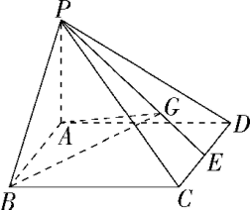$$\overset{⃑}{PG}$$=$$\frac{2}{3}\overset{⃑}{PE}$$=$$\frac{2}{3}$$×$$\frac{1}{2}$$($$\overset{⃑}{PC}$$+$$\overset{⃑}{PD}$$)
=$$\frac{1}{3}$$($$\overset{⃑}{PA}$$+$$\overset{⃑}{AB}$$+$$\overset{⃑}{BC}$$+$$\overset{⃑}{PA}$$+$$\overset{⃑}{AD}$$)
=$$\frac{1}{3}$$(-$$\overset{→}{k}$$+$$\overset{→}{i}$$+$$\overset{→}{j}$$-$$\overset{→}{k}$$+$$\overset{→}{j}$$)
=$$\frac{1}{3}$$i+$$\frac{2}{3}$$ $$\overset{→}{j}$$-$$\frac{2}{3}$$ $$\overset{→}{k}$$.
$$\overset{⃑}{BG}$$=$$\overset{⃑}{BP}$$+$$\overset{⃑}{PG}$$=$$\overset{⃑}{BA}$$+$$\overset{⃑}{AP}$$+$$\overset{⃑}{PG}$$
=-$$\overset{→}{i}$$+$$\overset{→}{k}$$+$$\frac{1}{3}$$ $$\overset{→}{i}$$+$$\frac{2}{3}$$ $$\overset{→}{j}$$-$$\frac{2}{3}$$ $$\overset{→}{k}$$
=-$$\frac{2}{3}$$ $$\overset{→}{i}$$+$$\frac{2}{3}$$ $$\overset{→}{j}$$+$$\frac{1}{3}$$ $$\overset{→}{k}$$.
$$\overset{⃑}{AG}$$=$$\overset{⃑}{AB}$$+$$\overset{⃑}{BG}$$=$$\overset{→}{i}$$+$$\left(\text{-}\frac{2}{3}\overset{→}{i}+\frac{2}{3}\overset{→}{j}+\frac{1}{3}\overset{→}{k}\right)$$
=$$\frac{1}{3}$$ $$\overset{→}{i}$$+$$\frac{2}{3}$$ $$\overset{→}{j}$$+$$\frac{1}{3}$$ $$\overset{→}{k}$$.
7．如图所示，在平行六面体$$ABCD−A_{1}B_{1}C_{1}D_{1}$$中，$$E$$，$$F$$分别在$$BB_{1}$$和$$DD_{1}$$上，且$$BE=\frac{1}{3}BB_{1}$$，$$DF=\frac{2}{3}DD_{1}$$．
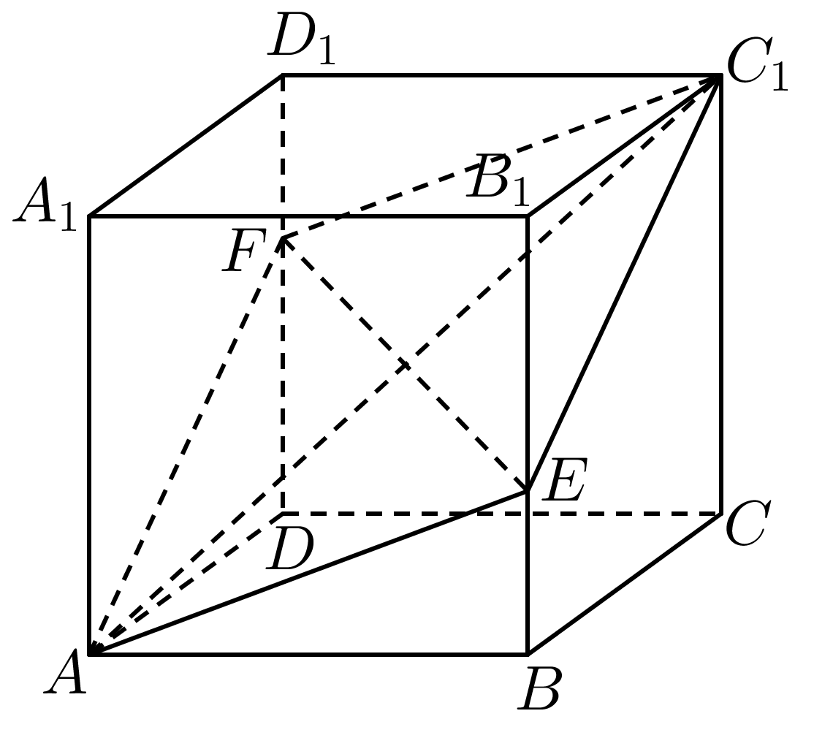
(1)证明：$$A$$、$$E$$、$$C_{1}$$、$$F$$四点共面．
(2)若$$\overset{⃑}{EF}=x\overset{⃑}{AB}+y\overset{⃑}{AD}+z\overset{⃑}{AA_{1}}$$，求$$x+y+z$$．
【答案】(1)证明见解析
(2)$$\frac{1}{3}$$

【难度】0.85
【知识点】空间中的点（线）共面问题、用空间基底表示向量、空间向量基本定理及其应用
【分析】（1）在$$CC_{1}$$上取一点$$G$$，使得$$CG=\frac{1}{3}CC_{1}$$，连接$$EG$$、$$DG$$，根据平行六面体的性质$$DG\text{//}FC_{1}$$、$$AE\text{//}DG$$，即可得到$$AE\text{//}FC_{1}$$，即可得证；
（2）结合图形，根据空间向量线性运算法则计算可得.
【详解】（1）证明：在$$CC_{1}$$上取一点$$G$$，使得$$CG=\frac{1}{3}CC_{1}$$，连接$$EG$$、$$DG$$，
在平行六面体$$ABCD−A_{1}B_{1}C_{1}D_{1}$$中，$$BE=\frac{1}{3}BB_{1}$$，$$DF=\frac{2}{3}DD_{1}$$，$$CG=\frac{1}{3}CC_{1}$$，
$$∴DF\text{//}C_{1}G$$且$$DF=C_{1}G$$，$$BE\text{//}CG$$且$$BE=CG$$，
所以四边形$$DFC_{1}G$$为平行四边形，四边形$$BEGC$$为平行四边形，
所以$$DG\text{//}FC_{1}$$，$$EG\text{//}BC$$且$$EG=BC$$，
又$$AD\text{//}BC$$且$$AD=BC$$，
所以$$EG\text{//}AD$$且$$EG=AD$$，
所以四边形$$AEGD$$为平行四边形，
所以$$AE\text{//}DG$$，
所以$$AE\text{//}FC_{1}$$，
$$∴A$$、$$E$$、$$C_{1}$$、$$F$$四点共面．
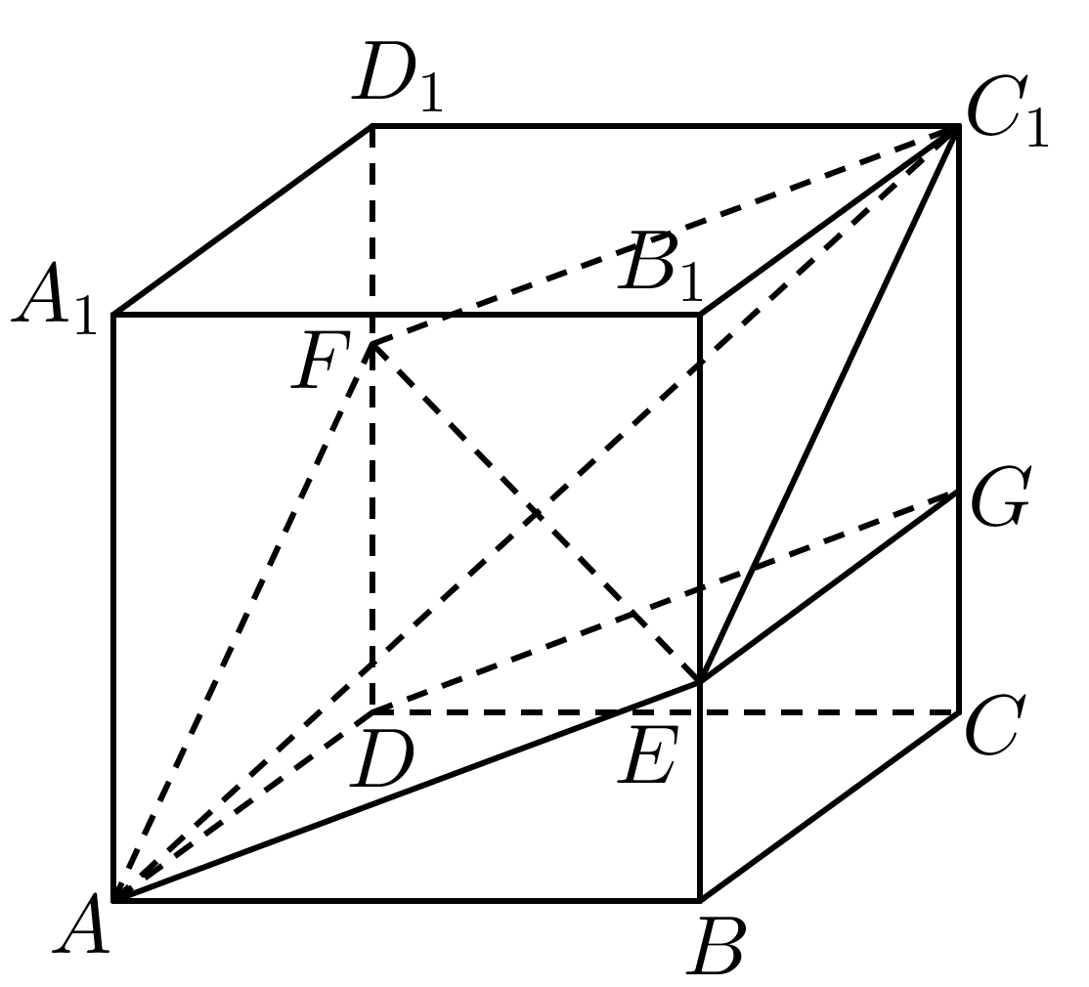
（2）解：因为$$\overset{⃑}{EF}=\overset{⃑}{EB_{1}}+\overset{⃑}{B_{1}F}=\overset{⃑}{EB_{1}}+\overset{⃑}{B_{1}D_{1}}+\overset{⃑}{D_{1}F}$$
$$=\frac{2}{3}\overset{⃑}{BB_{1}}+\overset{⃑}{B_{1}A_{1}}+\overset{⃑}{B_{1}C_{1}}−\frac{1}{3}\overset{⃑}{DD_{1}}=\frac{2}{3}\overset{⃑}{AA_{1}}−\overset{⃑}{AB}+\overset{⃑}{AD}−\frac{1}{3}\overset{⃑}{AA_{1}}$$
$$=−\overset{⃑}{AB}+\overset{⃑}{AD}+\frac{1}{3}\overset{⃑}{AA_{1}}=x\overset{⃑}{AB}+y\overset{⃑}{AD}+z\overset{⃑}{AA_{1}}$$，
即$$x=−1$$，$$y=1$$，$$z=\frac{1}{3}$$，
$$∴x+y+z=\frac{1}{3}$$．

（三）空间向量基本定理的应用
题型一 利用空间向量基本定理解决几何问题
8．已知在正方体$$ABCD−A_{1}B_{1}C_{1}D_{1}$$中，$$P$$，$$M$$为空间任意两点，如果$$\overset{⃑}{PM}=\overset{⃑}{PB_{1}}+7\overset{⃑}{BA}+6\overset{⃑}{AA_{1}}−4\overset{⃑}{A_{1}D_{1}}$$，那么点$$M$$必（ ）
A．在平面$$BAD_{1}$$内 B．在平面$$BA_{1}D$$内
C．在平面$$BA_{1}D_{1}$$内 D．在平面$$AB_{1}C_{1}$$内
【答案】C
【难度】0.85
【知识点】空间共面向量定理的推论及应用
【分析】根据空间向量运算得出$$\overset{⃑}{PM}=11\overset{⃑}{PA_{1}}−6\overset{⃑}{PB}−4\overset{⃑}{PD_{1}}$$即可判断.
【详解】因为$$\overset{⃑}{PM}=\overset{⃑}{PB_{1}}+7\overset{⃑}{BA}+6\overset{⃑}{AA_{1}}−4\overset{⃑}{A_{1}D_{1}}$$
$$=\overset{⃑}{PB_{1}}+\overset{⃑}{BA}+6\overset{⃑}{BA_{1}}−4\overset{⃑}{A_{1}D_{1}}$$ $$=\overset{⃑}{PB_{1}}+\overset{⃑}{B_{1}A_{1}}+6\overset{⃑}{BA_{1}}−4\overset{⃑}{A_{1}D_{1}}$$
$$=\overset{⃑}{PA_{1}}+6\left(\overset{⃑}{PA_{1}}−\overset{⃑}{PB}\right)−4\left(\overset{⃑}{PD_{1}}−\overset{⃑}{PA_{1}}\right)=11\overset{⃑}{PA_{1}}−6\overset{⃑}{PB}−4\overset{⃑}{PD_{1}}$$，
所以$$M$$，$$B$$，$$A_{1}$$，$$D_{1}$$四点共面.
故选：C.
9．对空间任意一点$$O$$和不共线三点$$A$$，$$B$$，$$C$$，能得到$$P$$，$$A$$，$$B$$，$$C$$四点共面的是（ ）
A．$$\overset{⃑}{OP}=\overset{⃑}{OA}+\overset{⃑}{OB}+\overset{⃑}{OC}$$ B．$$\overset{⃑}{OP}=\frac{1}{3}\overset{⃑}{OA}+\frac{1}{3}\overset{⃑}{OB}+\frac{1}{3}\overset{⃑}{OC}$$
C．$$\overset{⃑}{OP}=\frac{3}{4}\overset{⃑}{OA}+\frac{1}{8}\overset{⃑}{OB}+\frac{1}{8}\overset{⃑}{OC}$$ D．$$\overset{⃑}{OP}=2\overset{⃑}{OA}−\overset{⃑}{OB}−\overset{⃑}{OC}$$
【答案】BC
【难度】0.65
【知识点】空间共面向量定理的推论及应用
【分析】方法一：根据向量共面定理可得存在唯一一组数$$x,y$$，使得$$\overset{⃑}{PA}=x\overset{⃑}{PB}+y\overset{⃑}{PC}$$，可得$$\overset{⃑}{OP}=−\frac{1}{x+y−1}\overset{⃑}{OA}+\frac{x}{x+y−1}\overset{⃑}{OB}+\frac{y}{x+y−1}\overset{⃑}{OC}$$，根据选项依次列方程组求解可判断.
方法二：根据共面定理的推论可得.
【详解】方法一：若$$P$$，$$A$$，$$B$$，$$C$$四点共面，则存在唯一一组数$$x,y$$，使得$$\overset{⃑}{PA}=x\overset{⃑}{PB}+y\overset{⃑}{PC}$$，
则$$\overset{⃑}{OA}−\overset{⃑}{OP}=x\left(\overset{⃑}{OB}−\overset{⃑}{OP}\right)+y\left(\overset{⃑}{OC}−\overset{⃑}{OP}\right)$$，
整理可得$$\overset{⃑}{OP}=−\frac{1}{x+y−1}\overset{⃑}{OA}+\frac{x}{x+y−1}\overset{⃑}{OB}+\frac{y}{x+y−1}\overset{⃑}{OC}$$，
对A，若$$\overset{⃑}{OP}=\overset{⃑}{OA}+\overset{⃑}{OB}+\overset{⃑}{OC}$$，则$$\{\begin{aligned}−\frac{1}{x+y−1}=1 \\ \frac{x}{x+y−1}=1 \\ \frac{y}{x+y−1}=1\end{aligned}$$，方程组无解，不能得到$$P$$，$$A$$，$$B$$，$$C$$四点共面，故A错误；
对B，若$$\overset{⃑}{OP}=\frac{1}{3}\overset{⃑}{OA}+\frac{1}{3}\overset{⃑}{OB}+\frac{1}{3}\overset{⃑}{OC}$$，则$$\{\begin{aligned}−\frac{1}{x+y−1}=\frac{1}{3} \\ \frac{x}{x+y−1}=\frac{1}{3} \\ \frac{y}{x+y−1}=\frac{1}{3}\end{aligned}$$，解得$$x=−1,y=−1$$，符合，可以得到$$P$$，$$A$$，$$B$$，$$C$$四点共面，故B正确；
对C，若$$\overset{⃑}{OP}=\frac{3}{4}\overset{⃑}{OA}+\frac{1}{8}\overset{⃑}{OB}+\frac{1}{8}\overset{⃑}{OC}$$，则$$\{\begin{aligned}−\frac{1}{x+y−1}=\frac{3}{4} \\ \frac{x}{x+y−1}=\frac{1}{8} \\ \frac{y}{x+y−1}=\frac{1}{8}\end{aligned}$$，解得$$x=−\frac{1}{6},y=−\frac{1}{6}$$，符合，可以得到$$P$$，$$A$$，$$B$$，$$C$$四点共面，故C正确；
对D，若$$\overset{⃑}{OP}=2\overset{⃑}{OA}−\overset{⃑}{OB}−\overset{⃑}{OC}$$，则$$\{\begin{aligned}−\frac{1}{x+y−1}=2 \\ \frac{x}{x+y−1}=−1 \\ \frac{y}{x+y−1}=−1\end{aligned}$$，方程组无解，不能得到$$P$$，$$A$$，$$B$$，$$C$$四点共面，故D错误.
故选：BC.
方法二：根据共面定理的推论可得，若$$P$$，$$A$$，$$B$$，$$C$$四点共面，
则对于空间中任意一点$$O$$，有$$\overset{⃑}{OP}=x\overset{⃑}{OA}+y\overset{⃑}{OB}+z\overset{⃑}{OC}$$，且满足$$x+y+z=1$$，
则由选项可得只有BC满足.
故选：BC.
10．已知$$E$$，$$F$$，$$G$$，$$H$$分别是空间四边形$$ABCD$$的边$$AB$$，$$BC$$，$$CD$$，$$DA$$的中点.
(1)用向量法证明$$E$$，$$F$$，$$G$$，$$H$$四点共面；
(2)用向量法证明：$$BD\text{//}$$平面$$EFGH$$；
(3)设$$M$$是$$EG$$和$$FH$$的交点，求证：对空间任一点$$O$$，有$$\overset{⃑}{OM}=\frac{1}{4}\left(\overset{⃑}{OA}+\overset{⃑}{OB}+\overset{⃑}{OC}+\overset{⃑}{OD}\right)$$.
【答案】(1)证明见解析
(2)证明见解析
(3)证明见解析

【难度】0.65
【知识点】空间向量的加减运算、空间共面向量定理的推论及应用、空间向量的数乘运算、空间位置关系的向量证明
【分析】（1）根据题意得出$$\overset{⃑}{EF}=\overset{⃑}{HG}$$可证；
（2）通过证明$$HE//BD$$可得；
（3）可得四边形EFGH为平行四边形，$$M$$为EG中点，即可证明.
【详解】（1）如图，连接$$BG$$，
因为$$E$$，$$F$$，$$G$$，$$H$$分别是空间四边形$$ABCD$$的边$$AB$$，$$BC$$，$$CD$$，$$DA$$的中点，
则$$\overset{⃑}{BD}=2\overset{⃑}{EH}$$，$$\overset{⃑}{BC}=2\overset{⃑}{BF}$$，
则$$\overset{⃑}{EG}=\overset{⃑}{EB}+\overset{⃑}{BG}=\overset{⃑}{EB}+\frac{1}{2}\left(\overset{⃑}{BC}+\overset{⃑}{BD}\right)=\overset{⃑}{EB}+\overset{⃑}{BF}+\overset{⃑}{EH}=\overset{⃑}{EF}+\overset{⃑}{EH}$$，
由共面向量定理的推论知$$E$$，$$F$$，$$G$$，$$H$$四点共面；
（2）因为$$\overset{⃑}{EH}=\overset{⃑}{AH}−\overset{⃑}{AE}=\frac{1}{2}\overset{⃑}{AD}−\frac{1}{2}\overset{⃑}{AB}=\frac{1}{2}\left(\overset{⃑}{AD}−\overset{⃑}{AB}\right)=\frac{1}{2}\overset{⃑}{BD}$$.
所以 $$HE//BD$$，又$$HE⊂$$平面EFGH，$$BD⊄$$平面EFGH，
所以$$BD//$$平面EFGH；
（3）连接$$OM$$，$$OA$$，$$OB$$，$$OC$$，$$OD$$，$$OE$$，$$OG$$，
由（2）知$$\overset{⃑}{EH}=\frac{1}{2}\overset{⃑}{BD}$$，同理$$\overset{⃑}{FG}=\frac{1}{2}\overset{⃑}{BD}$$，
所以$$\overset{⃑}{EH}=\overset{⃑}{FG}$$，$$EH//FG$$，$$EH=FG$$，
所以$$EG$$､$$FH$$交于一点$$M$$，且被$$M$$平分，
所以$$∴\overset{⃑}{OM}=\frac{1}{2}(\overset{⃑}{OE}+\overset{⃑}{OG})=\frac{1}{2}\left[\frac{1}{2}(\overset{⃑}{OA}+\overset{⃑}{OB})+\frac{1}{2}(\overset{⃑}{OC}+\overset{⃑}{OD})\right]=\frac{1}{4}(\overset{⃑}{OA}+\overset{⃑}{OB}+\overset{⃑}{OC}+\overset{⃑}{OD})$$.
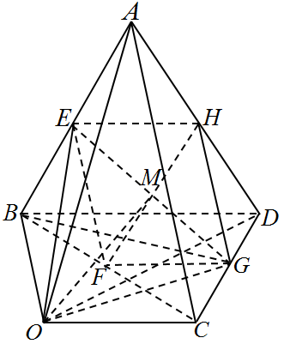
题组二 证明平行和垂直
11．如图，在正方体$$ABCD−A_{1}B_{1}C_{1}D_{1}$$中，O是AC与BD的交点，M是$$CC_{1}$$的中点．求证：$$A_{1}O⊥$$平面MBD．
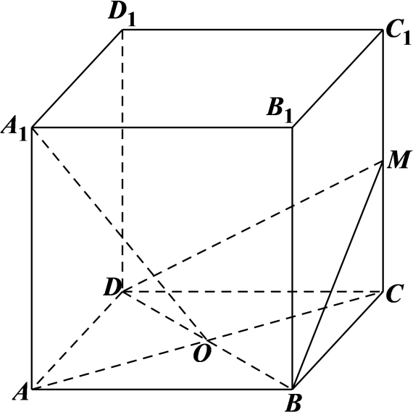
【答案】证明见解析
【难度】0.94
【知识点】空间位置关系的向量证明
【分析】建立空间直角坐标系，利用向量法来证得$$A_{1}O⊥$$平面$$MBD$$.
【详解】建立如图所示空间直角坐标系，
设正方体的边长为$$2$$，则$$O\left(1,1,0\right),A_{1}\left(2,0,2\right),B\left(2,2,0\right),M\left(0,2,1\right)$$，
$$\overset{⃑}{OA_{1}}=\left(1,−1,2\right)$$，$$\overset{⃑}{OA_{1}}⋅\overset{⃑}{DB}=0,\overset{⃑}{OA_{1}}⋅\overset{⃑}{DM}=0$$，
由于$$DB∩DM=M$$，所以$$A_{1}O⊥$$平面$$MBD$$.
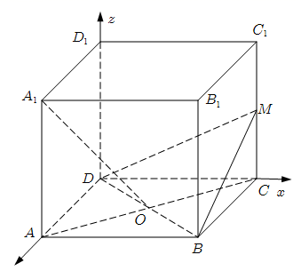
12．如图，在四棱锥$$P−ABCD$$中，底面$$ABCD$$是正方形，侧面$$PAD⊥$$底面$$ABCD$$，且$$PA=PD=\frac{\sqrt{2}}{2}AD$$，若E、F分别为$$PC$$、$$BD$$的中点.求证：
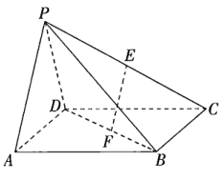
（1）$$EF\text{//}$$平面$$PAD$$；
（2）$$EF⊥$$平面$$PDC$$.（用向量方法证明）
【答案】（1）证明见解析；（2）证明见解析.
【难度】0.65
【知识点】空间位置关系的向量证明
【分析】（1）通过计算得到$$\overset{⃑}{EF}=$$ $$\frac{1}{2}\overset{⃑}{PD}+\frac{1}{2}\overset{⃑}{DA}$$，由此证得向量$$\overset{⃑}{EF},\overset{⃑}{PD},\overset{⃑}{DA}$$共面，从而证得$$EF\text{//}$$平面$$PAD$$.
（2）通过计算得到$$\overset{⃑}{EF}⋅\overset{⃑}{PD}=0,\overset{⃑}{EF}⋅\overset{⃑}{CD}=0$$，由此证得$$EF⊥PD,EF⊥CD$$，从而证得$$EF⊥$$平面$$PDC$$.
【详解】（1）依题意E、F分别为$$PC$$、$$BD$$的中点，所以
$$\overset{⃑}{EF}=\overset{⃑}{PF}−\overset{⃑}{PE}=\frac{1}{2}(\overset{⃑}{PD}+\overset{⃑}{PB})−\frac{1}{2}\overset{⃑}{PC}=\frac{1}{2}\overset{⃑}{PD}+\frac{1}{2}(\overset{⃑}{PB}−\overset{⃑}{PC})$$
$$=\frac{1}{2}\overset{⃑}{PD}+\frac{1}{2}\overset{⃑}{CB}=\frac{1}{2}\overset{⃑}{PD}+\frac{1}{2}\overset{⃑}{DA}$$，
所以向量$$\overset{⃑}{EF},\overset{⃑}{PD},\overset{⃑}{DA}$$共面，
又$$EF⊄$$平面$$PAD,DA,PD⊂$$平面$$PAD$$，
所以$$EF\text{//}$$平面$$PAD$$.
（2）因为侧面$$PAD⊥$$底面$$ABCD$$，侧面$$PAD∩$$底面$$ABCD=AD$$，底面$$ABCD$$是正方形，所以$$CD⊥$$平面$$PAD,CD⊥PA$$.
设$$AD=1$$，则$${\overset{⃑}{AD}}^{2}={(\overset{⃑}{PD}−\overset{⃑}{PA})}^{2}={\overset{⃑}{PD}}^{2}+{\overset{⃑}{PA}}^{2}−2\overset{⃑}{PD}⋅\overset{⃑}{PA}$$，即$$1=\frac{1}{2}+\frac{1}{2}−2\overset{⃑}{PD}⋅\overset{⃑}{PA}$$，
所以$$\overset{⃑}{PD}⋅\overset{⃑}{PA}=0$$，
所以$$\overset{⃑}{EF}⋅\overset{⃑}{PD}=\frac{1}{2}(\overset{⃑}{PD}+\overset{⃑}{DA})⋅\overset{⃑}{PD}=\frac{1}{2}\overset{⃑}{PA}⋅\overset{⃑}{PD}=0,\overset{⃑}{EF}⋅\overset{⃑}{CD}=\frac{1}{2}(\overset{⃑}{PD}+\overset{⃑}{DA})⋅\overset{⃑}{CD}=0$$，
所以$$EF⊥PD,EF⊥CD$$，由$$PD,CD⊂$$平面$$PCD,PD∩CD=D$$，可得$$EF⊥$$平面$$PCD$$.
【点睛】用向量方法证明线面平行或垂直，理论依据是线面平行的判定定理和线面垂直的判定定理.
题组三 求线段长度和两条异面直线所成角
13．如图，一个结晶体的形状为平行六面体$$ABCD−A_{1}B_{1}C_{1}D_{1}$$，其中，以顶点$$A$$为端点的三条棱长均为$$6$$，且它们彼此的夹角都是$${60}^{∘}$$，下列说法中正确的是（ ）
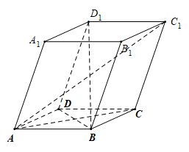
A．$$AC_{1}=6$$
B．$$AC_{1}⊥BD$$
C．向量$$\vec{B_{1}C}$$与$$\vec{AA_{1}}$$的夹角是$${60}^{∘}$$
D．$$BD_{1}$$与$$AC$$所成角的余弦值为$$\frac{\sqrt{6}}{3}$$
【答案】B
【难度】0.65
【知识点】求空间向量的数量积、空间向量数量积的应用
【解析】$$A$$选项，计算得$$AC_{1}=6\sqrt{6}$$，所以选项$$A$$不正确；
$$B$$选项，$$\vec{AC_{1}}⋅\vec{BD}=0$$，所以$$AC_{1}⊥BD$$，所以选项$$B$$正确；
$$C$$选项，向量$$\vec{B_{1}C}$$与$$\vec{AA_{1}}$$的夹角是$${120}^{∘}$$，所以选项$$C$$不正确；
$$D$$选项，$$BD_{1}$$与$$AC$$所成角的余弦值为$$\frac{\sqrt{6}}{6}$$，所以选项$$D$$不正确.
【详解】$$A$$选项，由题意可知$$\vec{AC_{1}}=\vec{AB}+\vec{AD}+\vec{AA_{1}}$$，
则$${\vec{AC_{1}}}^{2}={(\vec{AB}+\vec{AD}+\vec{AA_{1}})}^{2}$$
$$={\vec{AB}}^{2}+{\vec{AD}}^{2}+{\vec{AA_{1}}}^{2}+2\vec{AB}⋅\vec{AD}+2\vec{AB}⋅\vec{AA_{1}}+2\vec{AD}⋅\vec{AA_{1}}$$
$$=6^{2}+6^{2}+6^{2}+2×6×6×cos{60}^{∘}+2×6×6×cos{60}^{∘}+2×6×6×cos{60}^{∘}=6^{3}$$，
∴$$AC_{1}=6\sqrt{6}$$，所以选项$$A$$不正确；
$$B$$选项，$$\vec{BD}=\vec{AD}−\vec{AB}$$，又$$\vec{AC_{1}}=\vec{AB}+\vec{AD}+\vec{AA_{1}}$$，
$$\vec{AC_{1}}⋅\vec{BD}=(\vec{AB}+\vec{AD}+\vec{AA_{1}})⋅(\vec{AD}−\vec{AB})$$
$$=\vec{AB}⋅\vec{AD}+\vec{AD}⋅\vec{AD}+\overset{⃑}{AA_{1}}⋅\vec{AD}−\vec{AB}⋅\vec{AB}−\vec{AD}⋅\vec{AB}−\overset{⃑}{AA_{1}}⋅\vec{AB}$$
$$=6×6×cos{60}^{∘}+6^{2}+6×6×cos{60}^{∘}−6^{2}−6×6×cos{60}^{∘}−6×6×cos{60}^{∘}=0$$
∴$$AC_{1}⊥BD$$，所以选项$$B$$正确；
$$C$$选项，$$\vec{B_{1}C}=\vec{B_{1}B}+\vec{BC}=\vec{AD}−\vec{AA_{1}}$$，$$cos〈\vec{B_{1}C}，\vec{AA_{1}}〉=\frac{(\vec{AD}−\vec{AA_{1}})⋅\vec{AA_{1}}}{|\vec{AD}−\vec{AA_{1}}|⋅|\vec{AA_{1}}|}=−\frac{1}{2}$$，
∴向量$$\vec{B_{1}C}$$与$$\vec{AA_{1}}$$的夹角是$${120}^{∘}$$，所以选项$$C$$不正确；
$$D$$选项，$$\vec{BD_{1}}=\vec{BD}+\vec{DD_{1}}=\vec{AA_{1}}+\vec{AD}−\vec{AB}$$，$$\vec{AC}=\vec{AB}+\vec{AD}$$，
设$$BD_{1}$$与$$AC$$所成角的平面角为$$θ$$，
∴$$cosθ=|cos〈\vec{BD_{1}},\vec{AC}〉|=|\frac{\vec{BD_{1}}⋅\vec{AC}}{|\vec{BD_{1}}|⋅|\vec{AC}|}|$$
$$=|\frac{(\vec{AA_{1}}+\vec{AD}−\vec{AB})⋅(\vec{AB}+\vec{AD})}{\sqrt{{(\vec{AA_{1}}+\vec{AD}−\vec{AB})}^{2}}⋅\sqrt{{(\vec{AB}+\vec{AD})}^{2}}}|=\frac{\sqrt{6}}{6}$$，所以选项$$D$$不正确.
故选：B
【点睛】关键点点睛：解答本题的关键是把几何的问题和向量联系起来，转化为向量的问题，提高解题效率，优化解题.把线段长度的计算，转化为向量的模的计算；把垂直证明转化为向量数量积为零；把异面直线所成的角转化为向量的夹角计算.
14．棱长为a的正四面体ABCD中，E，F分别为棱AD，BC的中点，则异面直线EF与AB所成角的大小是____，线段EF的长度为____.
【答案】 $$\frac{π}{4}$$##45° $$\frac{\sqrt{2}}{2}$$a##$$\frac{\sqrt{2}a}{2}$$
【难度】0.65
【知识点】空间向量数量积的应用、异面直线夹角的向量求法
【分析】以$$\overset{→}{AB},\overset{→}{AC},\overset{→}{AD}$$为空间的一个基底，进而通过空间向量的夹角公式求出答案.
【详解】设$$\overset{→}{AB}=\overset{→}{a}$$，$$\overset{→}{AC}=\overset{→}{b}$$，$$\overset{→}{AD}=\overset{→}{c}$$，则$$\left\{\overset{→}{a},\overset{→}{b},\overset{→}{c}\right\}$$是空间的一个基底，∴$$|\overset{→}{a}|=|\overset{→}{b}=|\overset{→}{c}|=a$$，$$\overset{→}{a}⋅\overset{→}{b}=\overset{→}{b}⋅\overset{→}{c}=\overset{→}{c}⋅\overset{→}{a}=a×a×cos60°\text{=}\frac{1}{2}a^{2}$$，
∵$$\overset{→}{EF}=\overset{→}{AF}−\overset{→}{AE}=\frac{1}{2}\left(\overset{→}{a}+\overset{→}{b}\right)−\frac{1}{2}\overset{→}{c}$$，
∴$$\overset{→}{EF}⋅\overset{→}{AB}=\frac{1}{2}{\overset{→}{a}}^{2}+\frac{1}{2}\overset{→}{a}⋅\overset{→}{b}−\frac{1}{2}\overset{→}{a}⋅\overset{→}{c}=\frac{1}{2}{\overset{→}{a}}^{2}=\frac{1}{2}a^{2}$$，|$$\overset{→}{EF}$$|=$$\sqrt{{\left(\frac{1}{2}\overset{→}{a}+\frac{1}{2}\overset{→}{b}−\frac{1}{2}\overset{→}{c}\right)}^{2}}=\frac{1}{2}\sqrt{{\overset{→}{a}}^{2}+{\overset{→}{b}}^{2}+{\overset{→}{c}}^{2}+2\overset{→}{a}·\overset{→}{b}-2\overset{→}{a}·\overset{→}{c}-2\overset{→}{c}·\overset{→}{b}}=\frac{1}{2}\sqrt{a^{2}+a^{2}+a^{2}-a^{2}}=$$ $$\frac{\sqrt{2}}{2}$$a，
∴$$cos<\overset{→}{EF},\overset{→}{AB}>\frac{\overset{→}{EF}⋅\overset{→}{AB}}{|\overset{→}{EF}||\overset{→}{AB}|}=\frac{\frac{1}{2}a^{2}}{\frac{\sqrt{2}}{2}a×a}=\frac{\sqrt{2}}{2}$$，
∴异面直线EF与AB所成的角为$$\frac{π}{4}$$.
15．棱长为2的正方体中，E，F分别是$$DD_{1}$$，DB的中点，G在棱CD上，且$$CG=\frac{1}{3}CD$$，H是$$C_{1}G$$的中点．
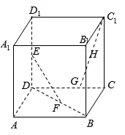
(1)证明：$$EF⊥B_{1}C$$.
(2)求$$cos〈\overset{⃑}{EF},\overset{⃑}{C_{1}G}〉$$.
(3)求FH的长．
【答案】(1)证明见解析；
(2)$$\frac{\sqrt{30}}{15}$$；
(3)$$\frac{\sqrt{22}}{3}$$.

【难度】0.65
【知识点】空间向量模长的坐标表示、空间向量夹角余弦的坐标表示、空间位置关系的向量证明、null
【分析】（1）以D为坐标原点，建立空间直角坐标系D-xyz，借助空间位置关系的向量证明推理作答.
（2）利用（1）中坐标系，结合空间向量夹角余弦的坐标表示计算作答.
（3）利用（1）中坐标系，结合向量模的坐标表示计算作答.
（1）
在正方体$$ABCD−A_{1}B_{1}C_{1}D_{1}$$，以D为坐标原点，建立空间直角坐标系D-xyz，如图所示：
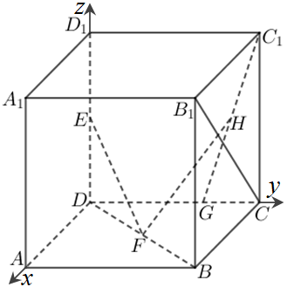
依题意，$$E(0,0,1),F(1,1,0),B_{1}(2,2,2),C(0,2,0),C_{1}(0,2,2)$$，$$\overset{⃑}{EF}=(1,1,−1),\overset{⃑}{B_{1}C}=(−2,0,−2)$$，
$$\overset{⃑}{EF}⋅\overset{⃑}{B_{1}C}=1×(−2)+1×0−1×(−2)=0$$，则$$\overset{⃑}{EF}⊥\overset{⃑}{B_{1}C}$$，
所以$$EF⊥B_{1}C$$.
（2）
由$$CG=\frac{1}{3}CD$$知，$$G(0,\frac{4}{3},0)$$，$$\overset{⃑}{C_{1}G}=(0,−\frac{2}{3},−2)$$，而$$\overset{⃑}{EF}=(1,1,−1)$$，
所以$$cos〈\overset{⃑}{EF},\overset{⃑}{C_{1}G}〉=\frac{\overset{⃑}{EF}⋅\overset{⃑}{C_{1}G}}{|\overset{⃑}{EF}||\overset{⃑}{C_{1}G}|}=\frac{1×0+1×(−\frac{2}{3})+(−1)×(−2)}{\sqrt{3}×\sqrt{{(−\frac{2}{3})}^{2}+{(−2)}^{2}}}=\frac{\sqrt{30}}{15}$$.
（3）
因H为$$C_{1}G$$的中点，则$$H(0,\frac{5}{3},1)$$，而$$F(1,1,0)$$，则$$\overset{⃑}{FH}=(−1,\frac{2}{3},1)$$，$$|\overset{⃑}{FH}|=\sqrt{{(−1)}^{2}+{(\frac{2}{3})}^{2}+1^{2}}=\frac{\sqrt{22}}{3}$$
所以FH的长为$$\frac{\sqrt{22}}{3}$$．

